Занятие 1
Диаграмма прецедентов
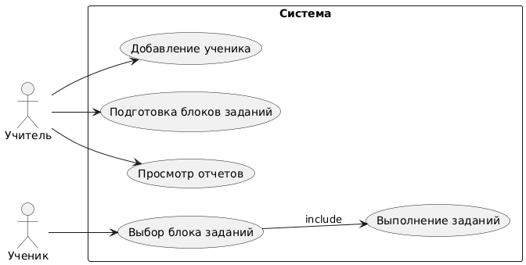

Сценарий одного из прецедентов
Основной поток
- Ученик выбирает блок заданий
- Система показывает вопрос
- Ученик отвечает
- Система проверяет ответ
- Система показывает следующее задание
- После завершения блока система выдает сообщение об успешном прохождении блока
- Конец
Альтернативный поток
- Если ученик ответил неверно, система дает вторую попытку
- После двух неверных ответов система отмечает задание как невыполненное

Разработать диаграммы деятельности
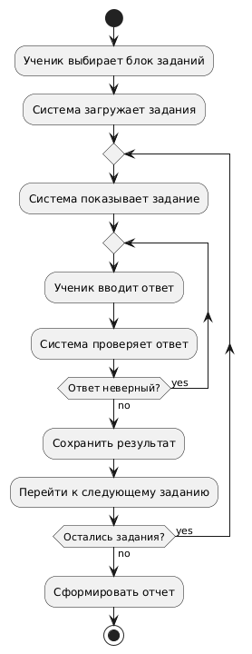

Занятие 2
Диаграмма прецедентов
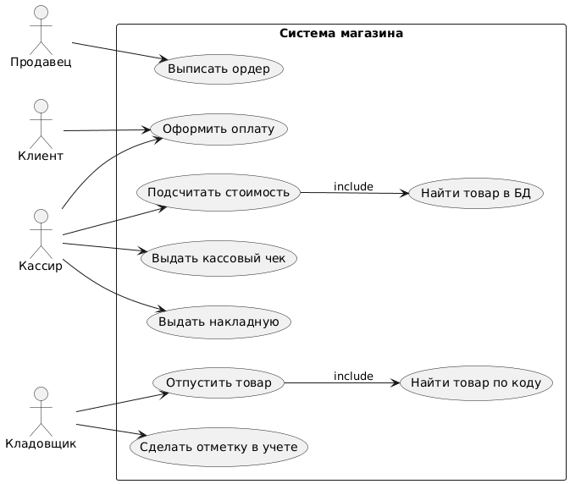

Диаграммы последовательности
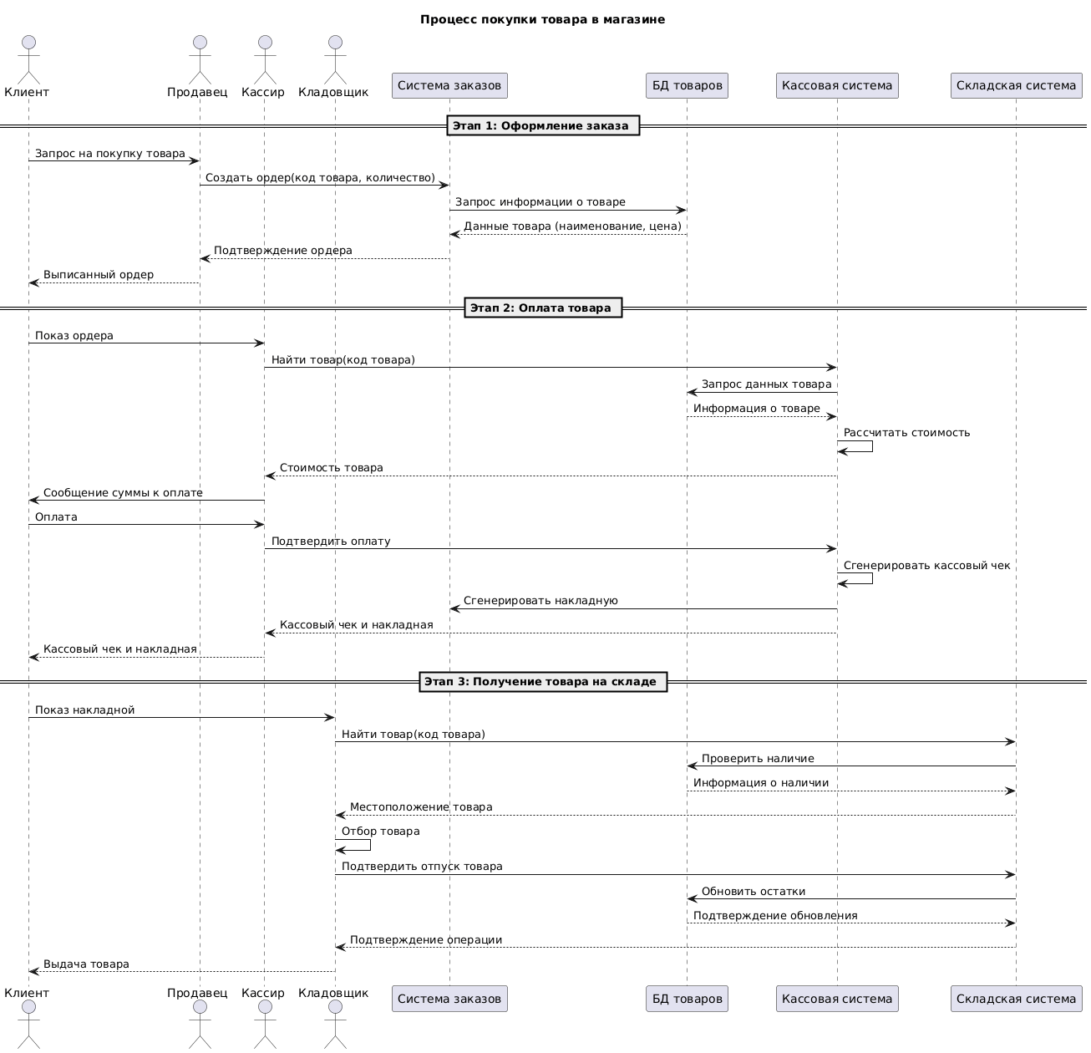

Занятие 3
Настроим postman
Выполним запросы
3.1 Тестовый маршрут.
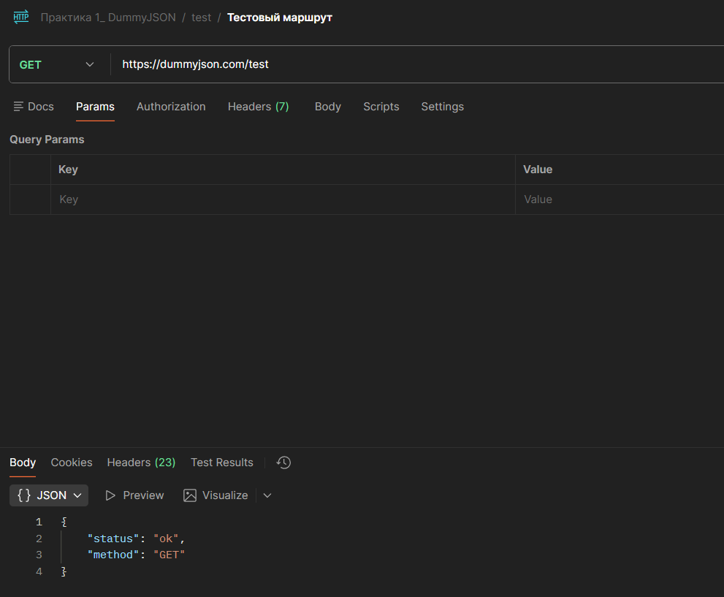
3.2. Основные сущности
3.2.1.Получить список пользователей
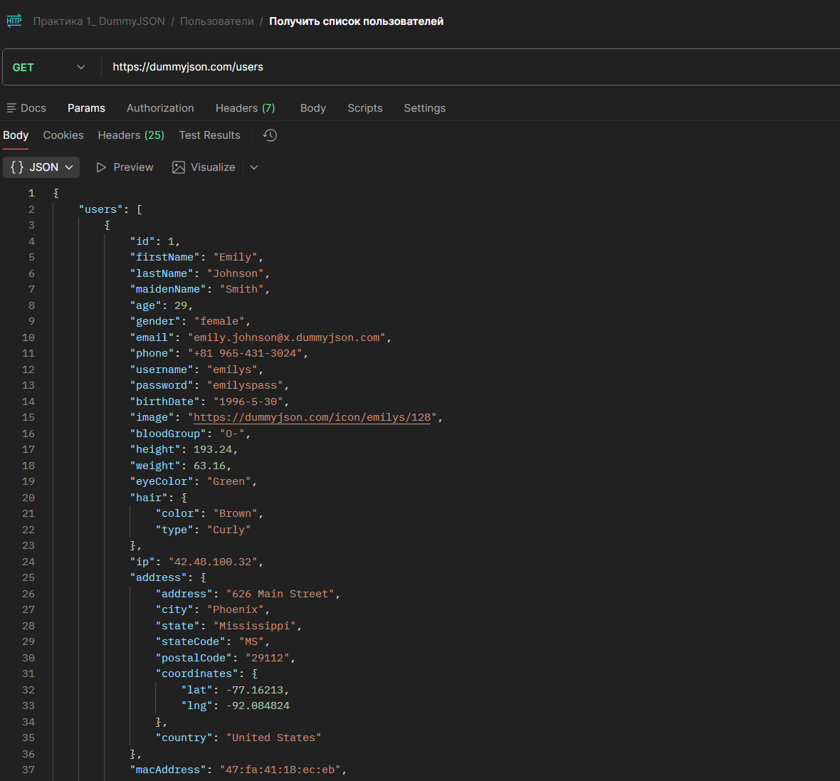
3.2.2.Получить список продуктов
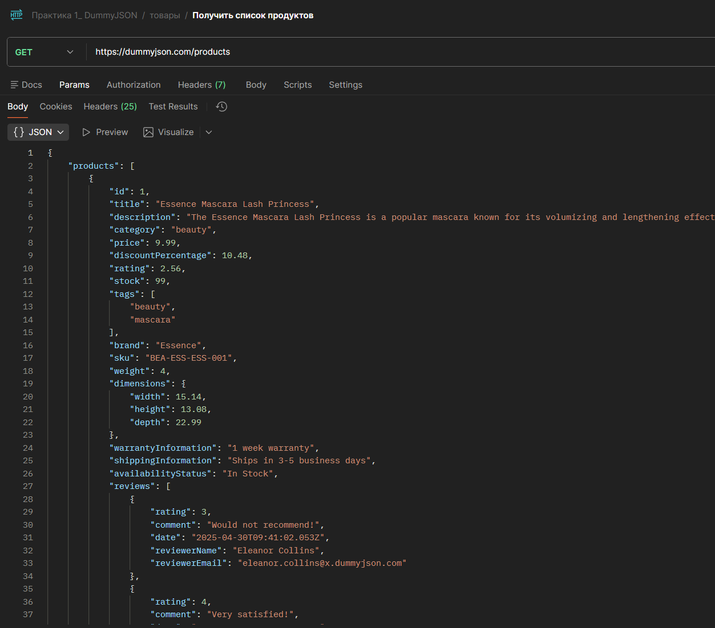
3.3. Выборка данных с параметром select.
3.3.1.Выбрать пользователей с именем, полом и возрастом
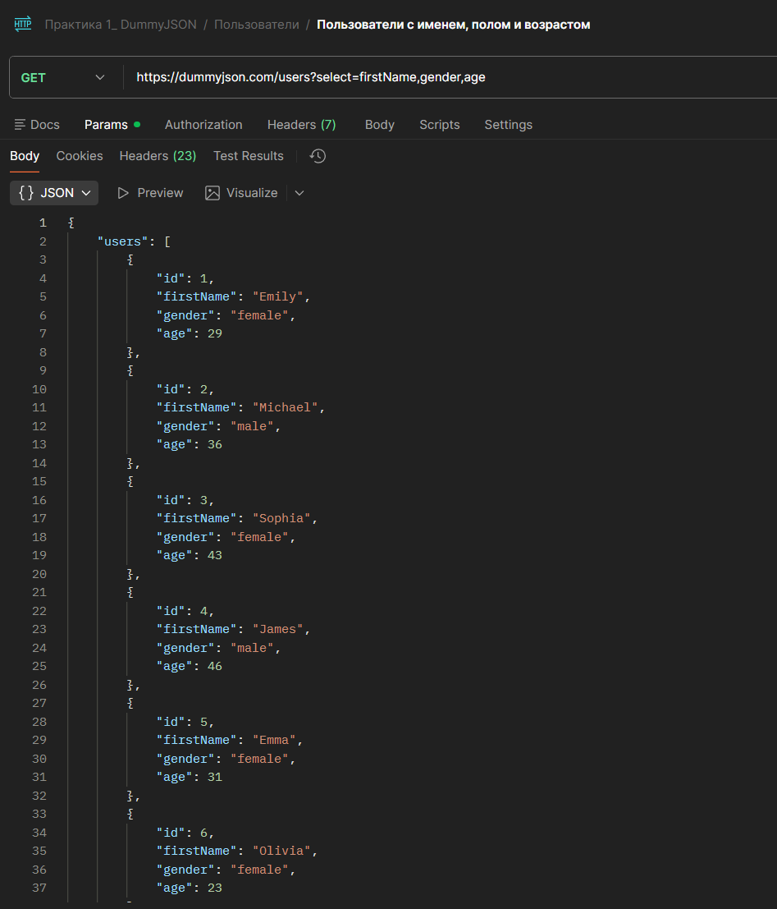
3.3.2. Выбрать все посты, оставив только теги
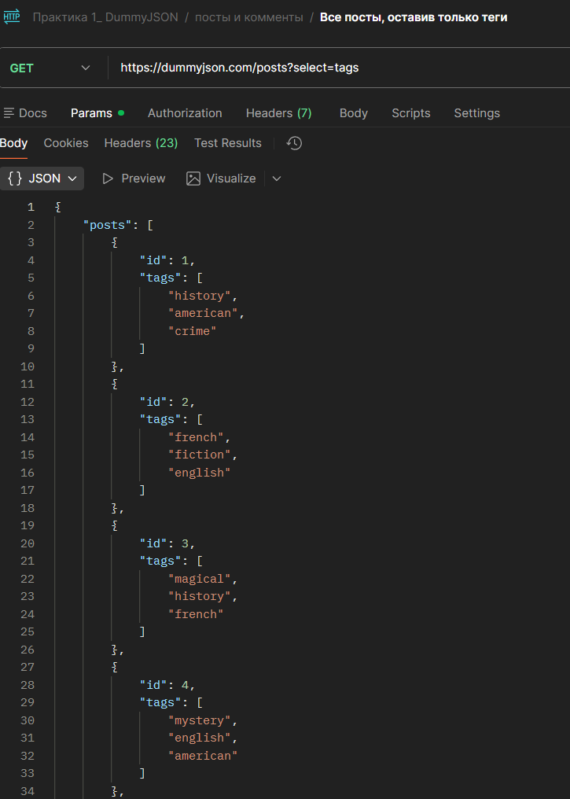
3.4. Выборка записи по идентификатору.
3.4.1.Выбрать пользователя с идентификатором 3
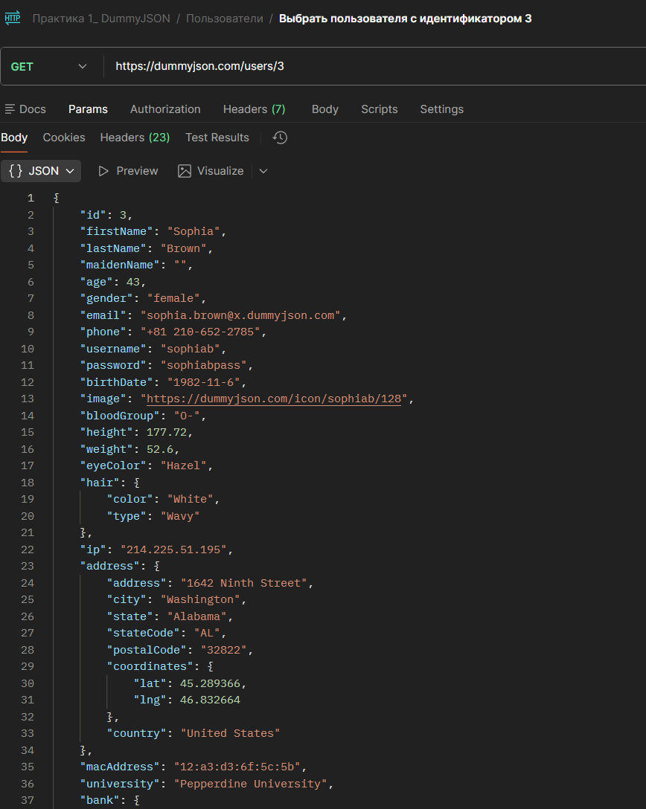
3.5. Фильтрация данных с параметром filter.
3.5.1.Получить информацию о пользователе Sophia
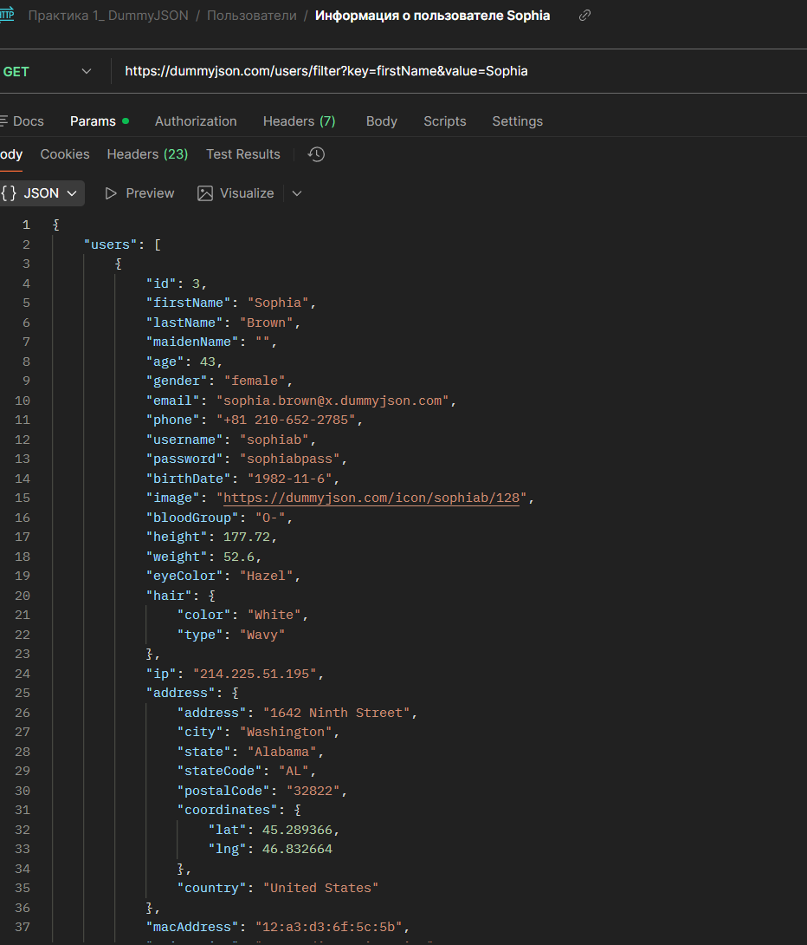
3.5.2.Найти шатенов среди пользователей.
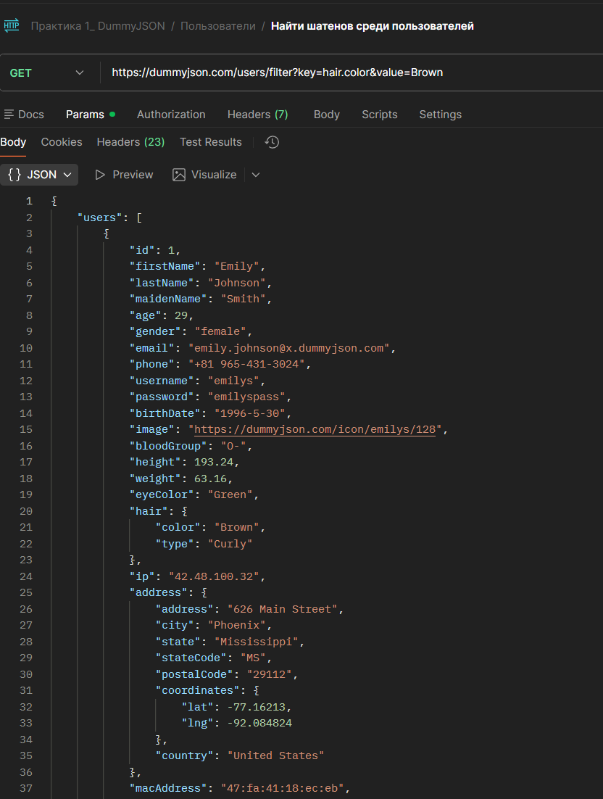
3.6. Поиск данных с параметром search.
3.6.1.Найти пользователя по имени Sophia.
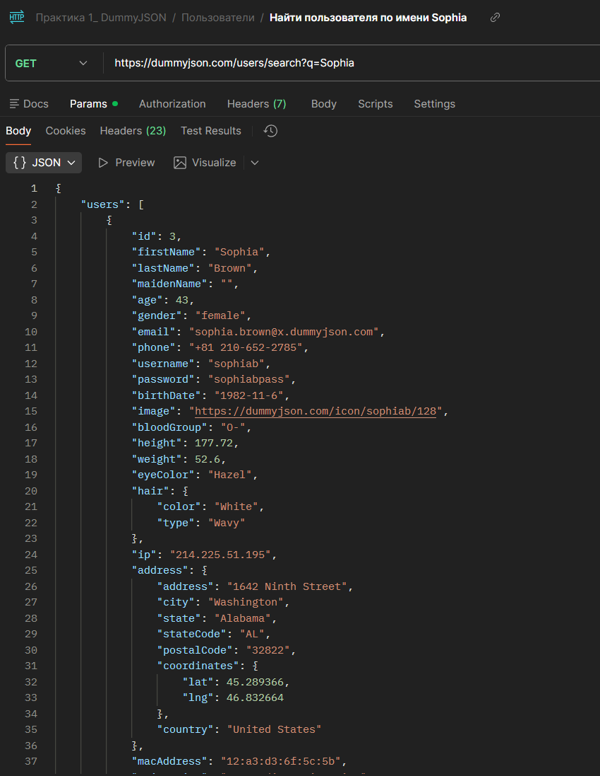
3.7. Сортировка данных (с параметром orderby). Отсортировать пользователей по
возрасту.
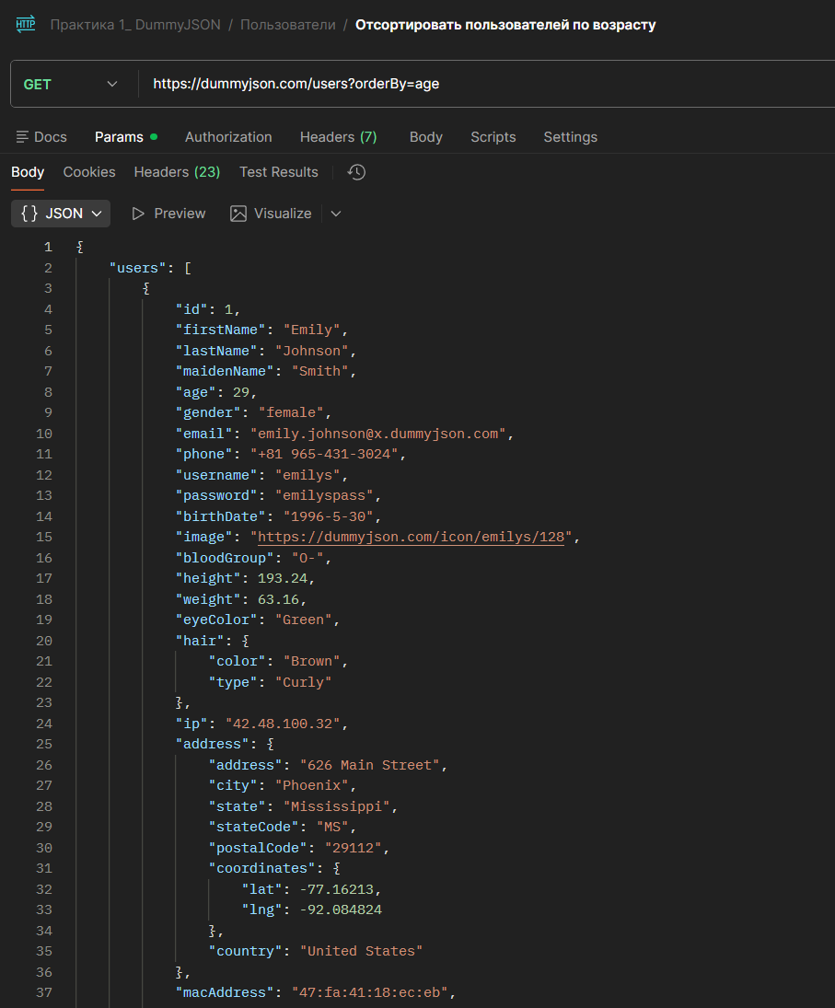
3.8. Пагинация данных с параметрами top и skip.
3.8.1. Исследуйте работу параметра limit. Например, получить
список всех (208) пользователей.
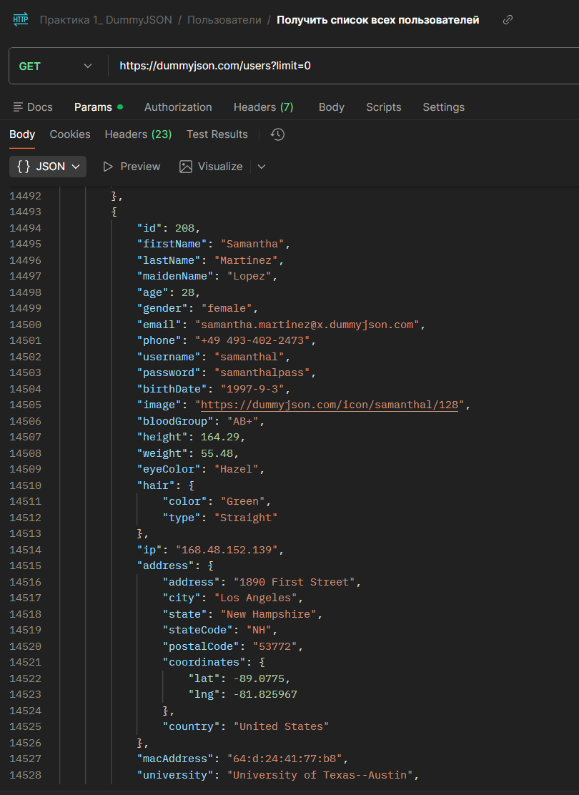
3.9.
Вложенные ресурсы.
3.9.1.Получить список всех задач пользователя 1
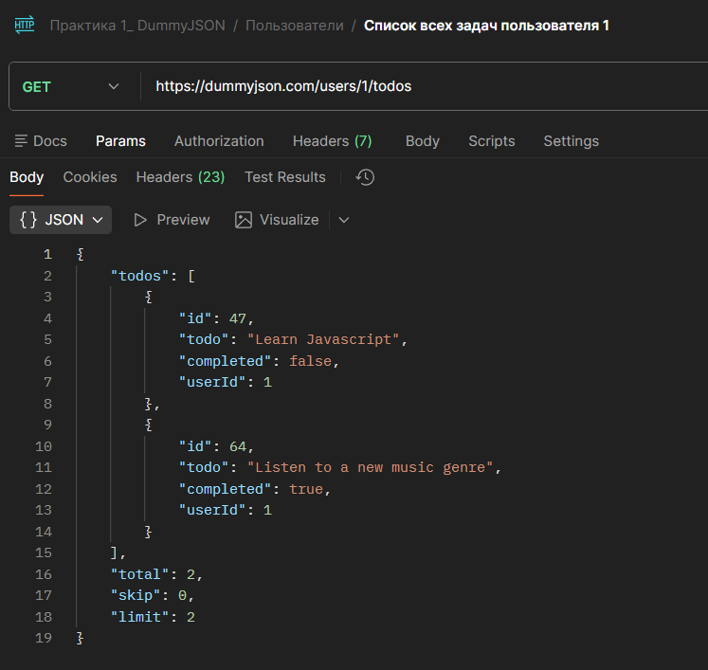
3.9.2.Получить список публикаций (постов) пользователя 7
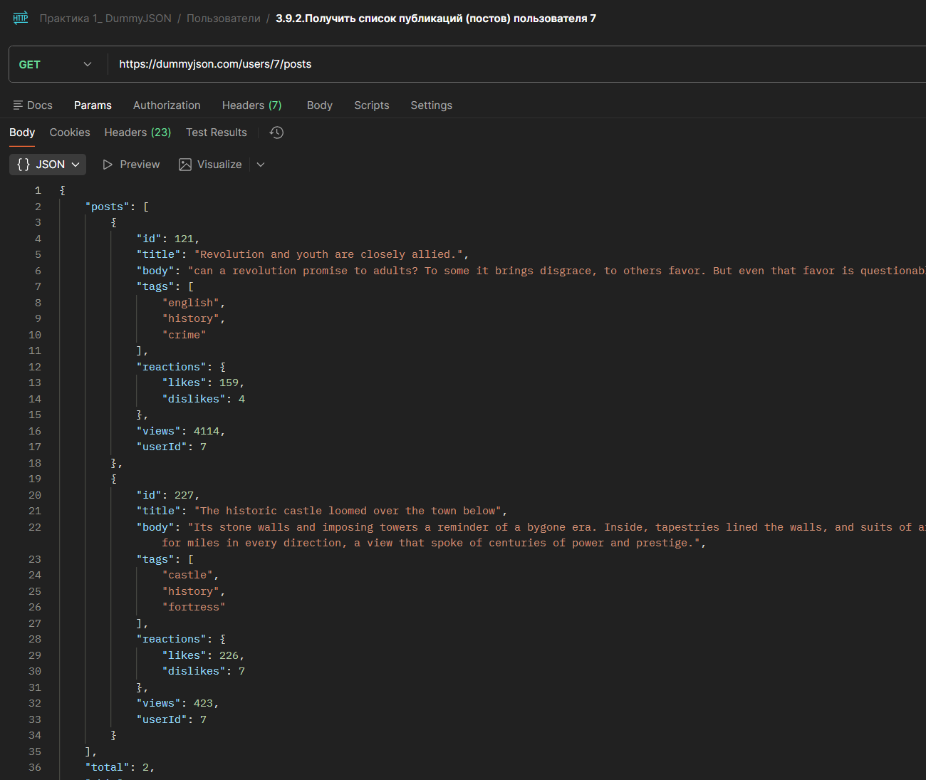
3.9.3.Получить список идентификаторов публикаций пользователя 7
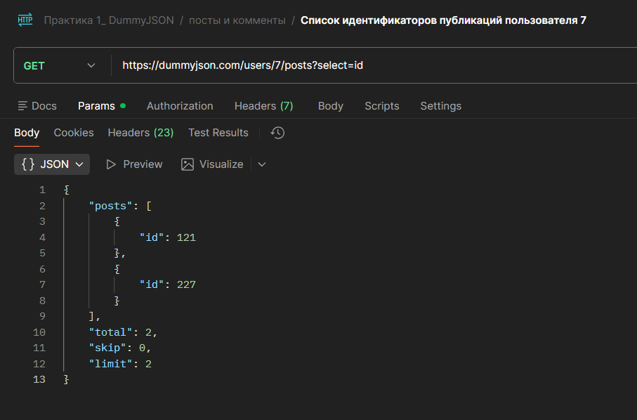
3.9.4.Найдите все комментарии пользователя 3
3.9.5.
Alexander Jones разместил пост «Над городом возвышался исторический замок».
Найдите комментарии к этому посту.
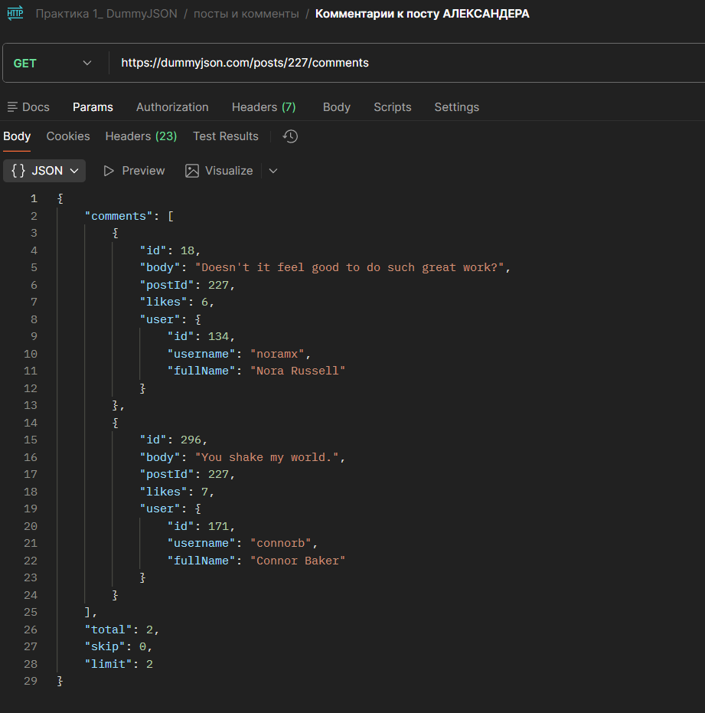

3.9.6.Найти все комментарии пользователя 5 к посту 4
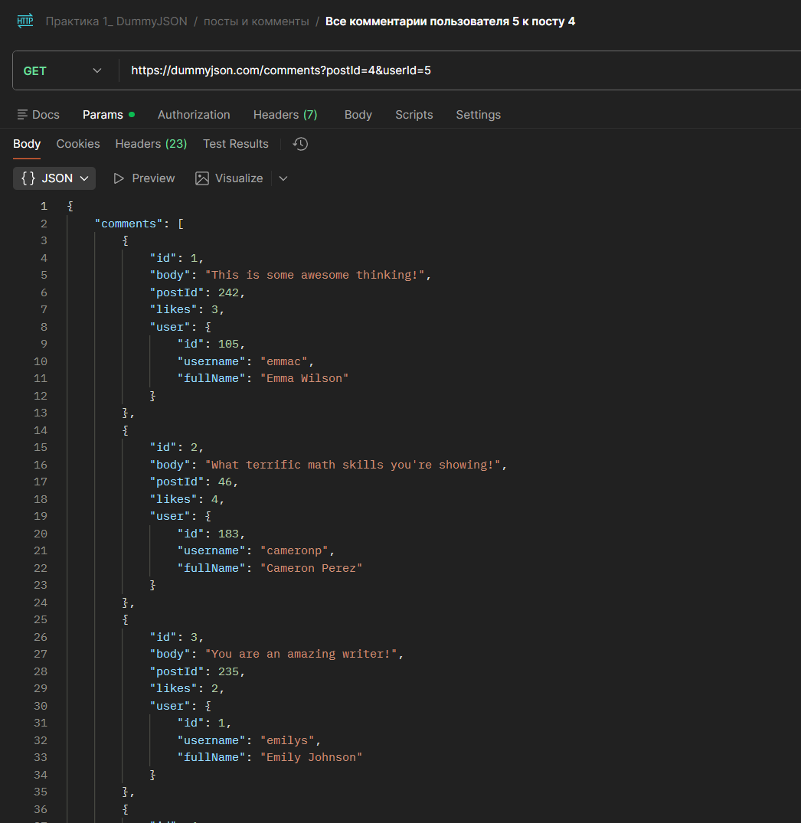
3.9.7.Получите корзину пользователя 6 по его идентификатору
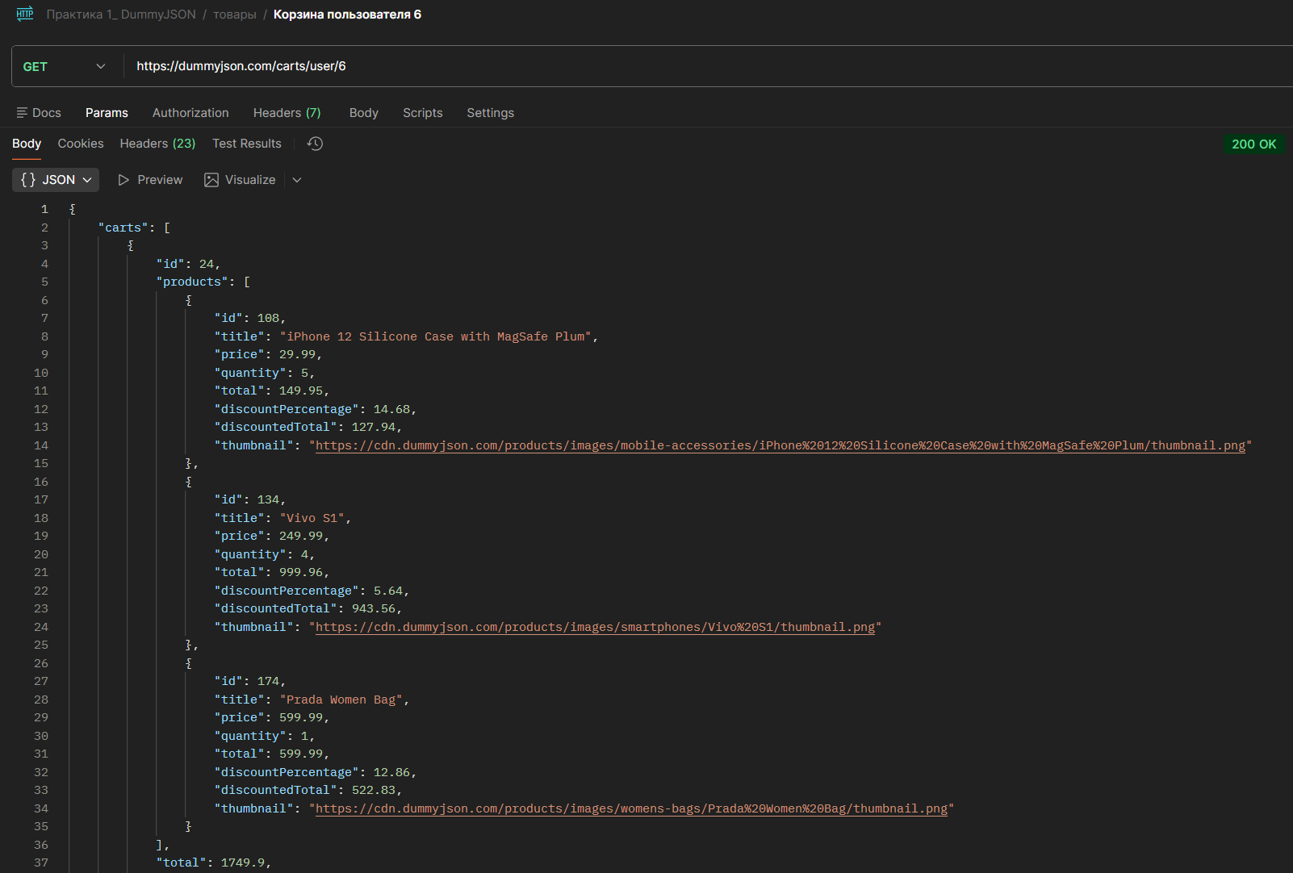
3.10. Получение публикаций по тегу. Найдите публикации, связанные с криминалом
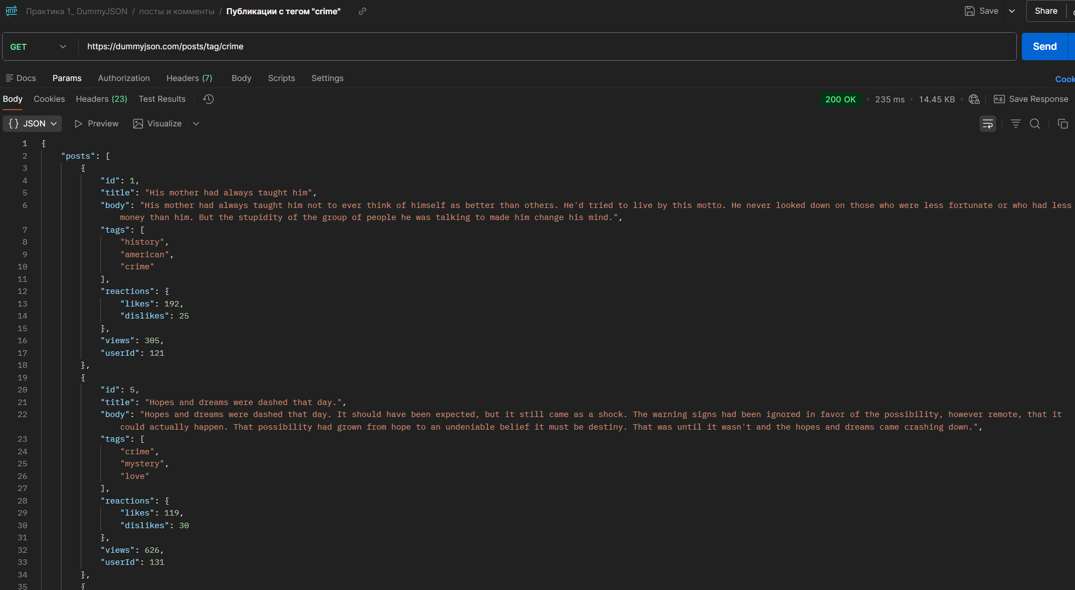
3.11. Добавление.
3.11.1. Добавьте себя в список пользователей
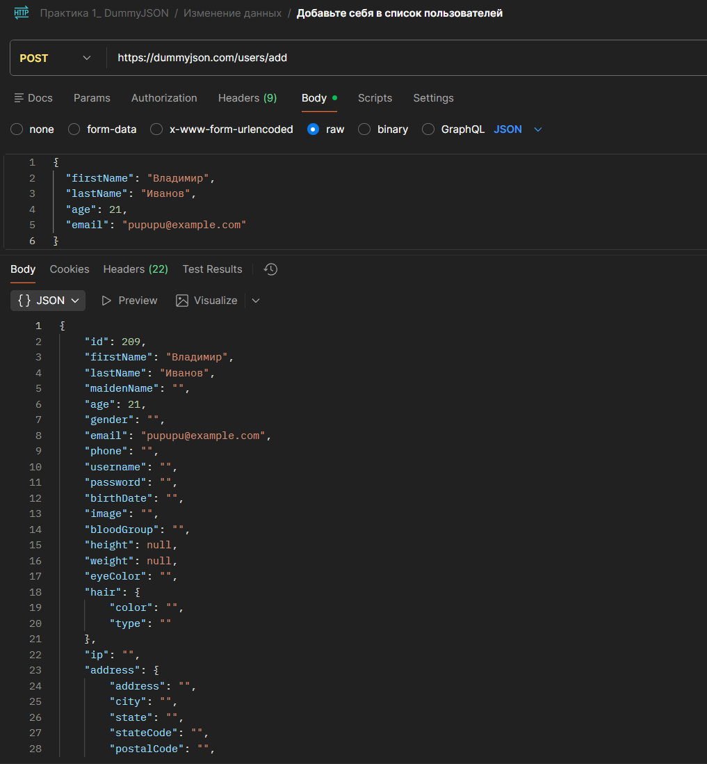
3.11.2. Добавить новый товар
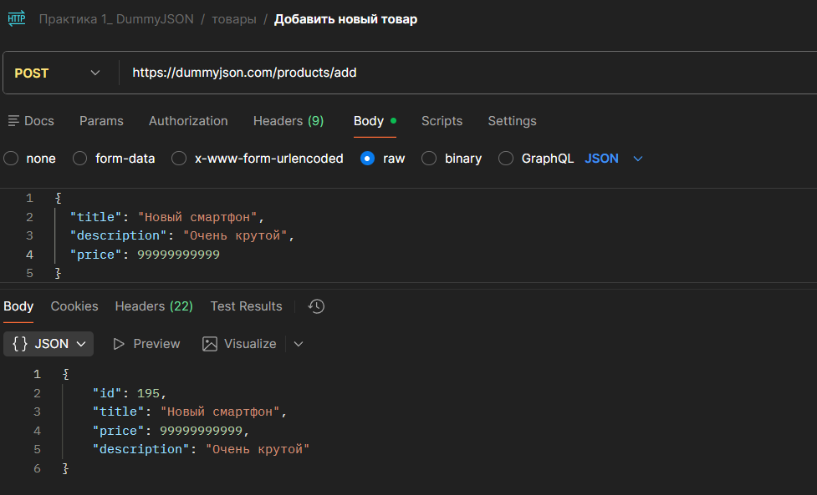
3.12. Обновление.
3.12.1. Обновить пользователя. Обновлять можно любой набор параметров, не
обязательно сразу все. Переселите пользователя 1 в Россию.
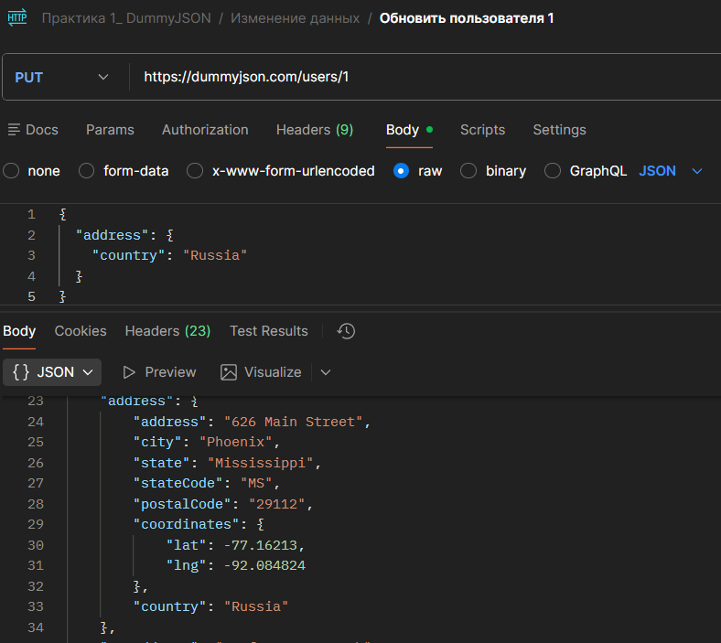
3.13. Удаление. Удалите пользователя 13
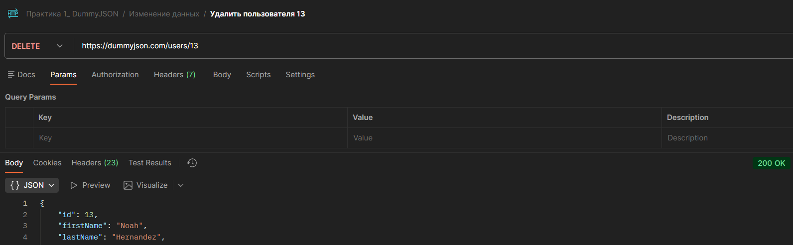

Занятие 4
Создадим запрос в Postman
Запрос текущей погоды
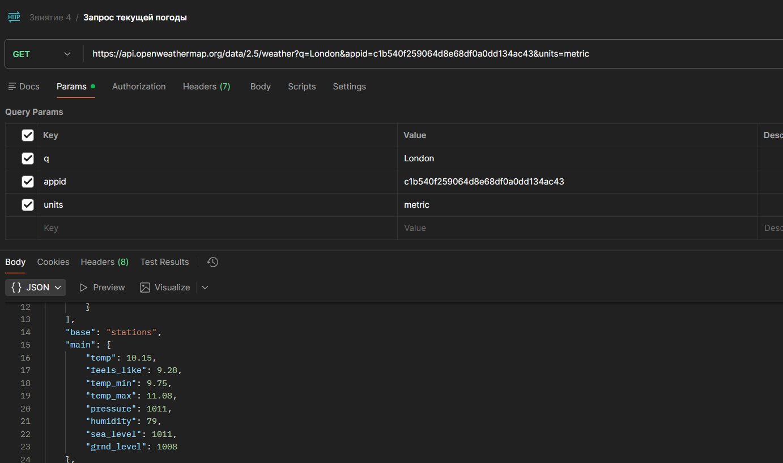

Запрос погоды на 5 дней
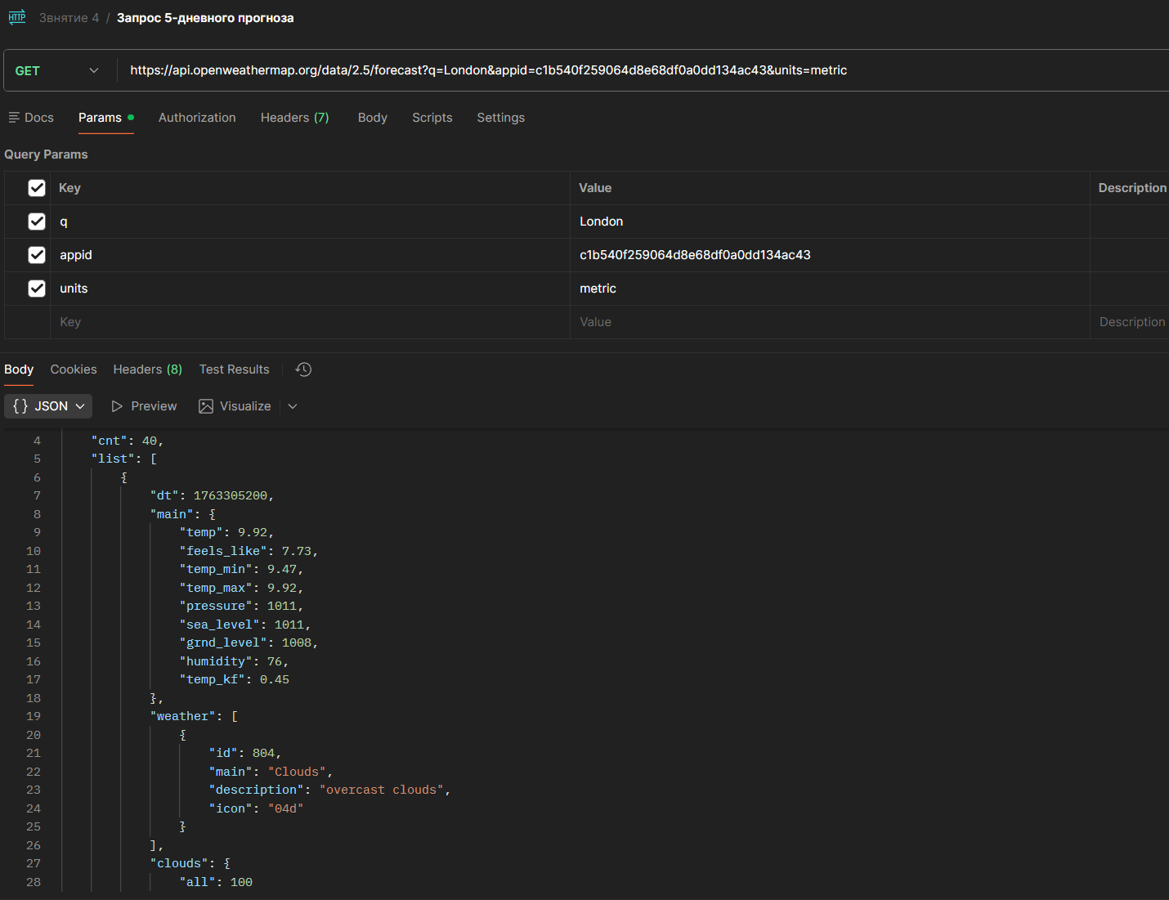

Создадим запрос в curl

Запрос на текущую погоду
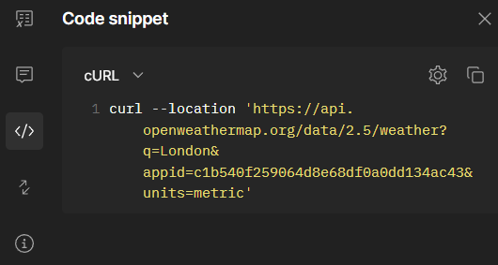

Запрос на 5 дней
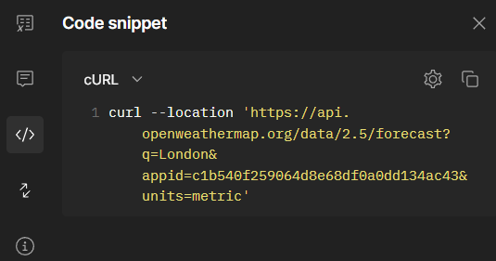

Ответ в терминале
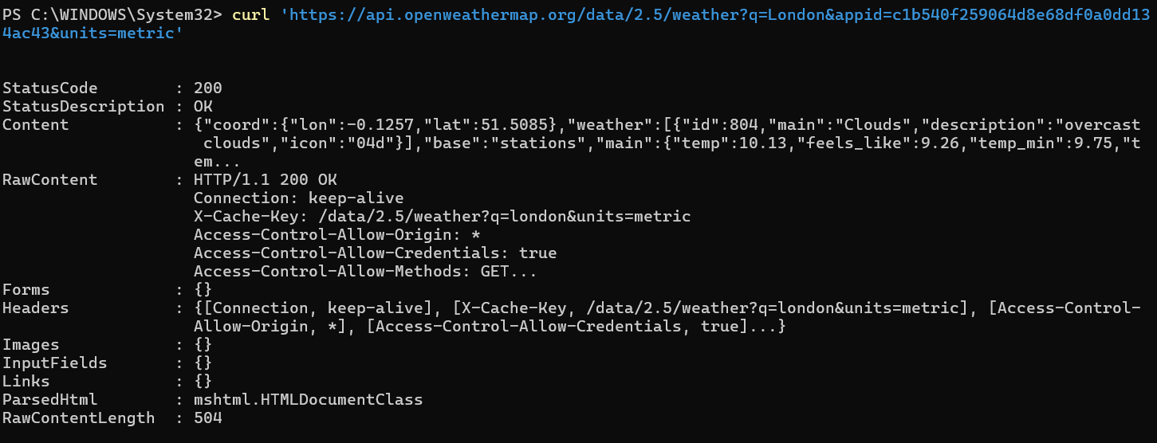

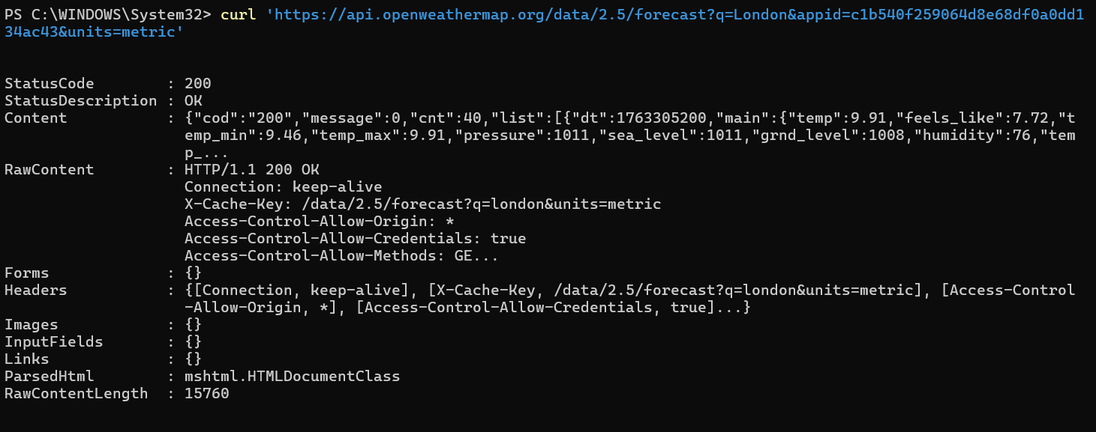

Создадим ajax-запрос
fetch('https://api.openweathermap.org/data/2.5/weather?q=London&appid=c1b540f259064d8e68df0a0dd134ac43&units=metric')
.then(data => {
console.log('Данные о погоде:', data);
})
.catch(error => {
console.error('Ошибка:', error);
});

Данные о погоде:
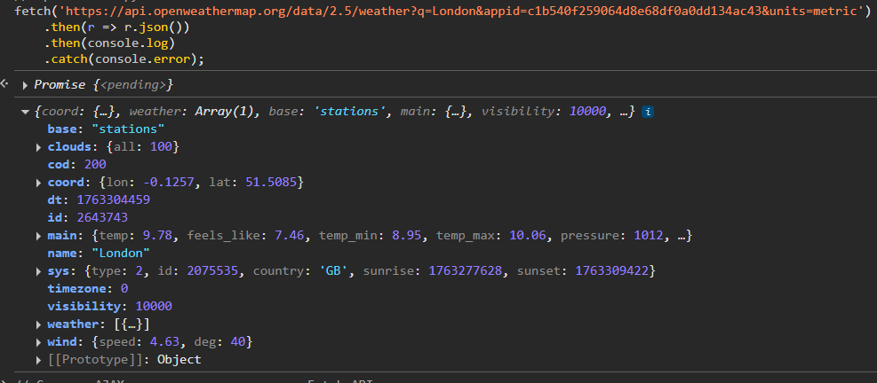

Занятие 5
Перейдем на курс

Знакомство со Swagger при помощи Petstore Demo
Откроем Swagger Pet Store Demo
Разворачиваем конечную точку Pet
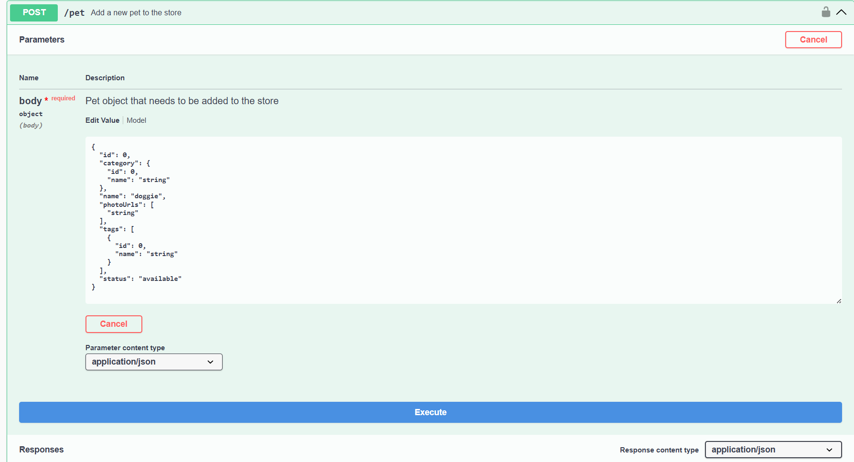

Изменим id и добавим питомца
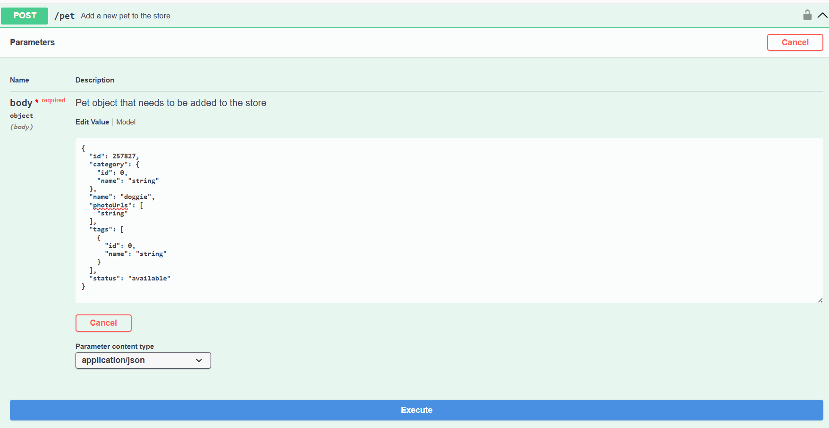

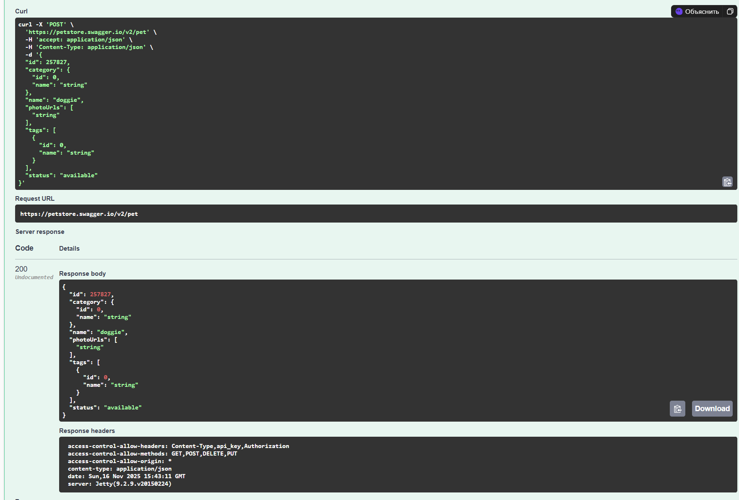

Редакция существующей спецификации API

Наполняем интерфейс Swagger
Сделан в 8 лабораторной

